ARTES- HQ (História em Quadrinhos)
Deois de ouvir a Literatura de Final de Semana:
Escolha o Capítulo 11 ou o Capítulo 12 das Aventuras de Pinóquio para fazer o seu
Super HQ Aventuras de Pinóquo

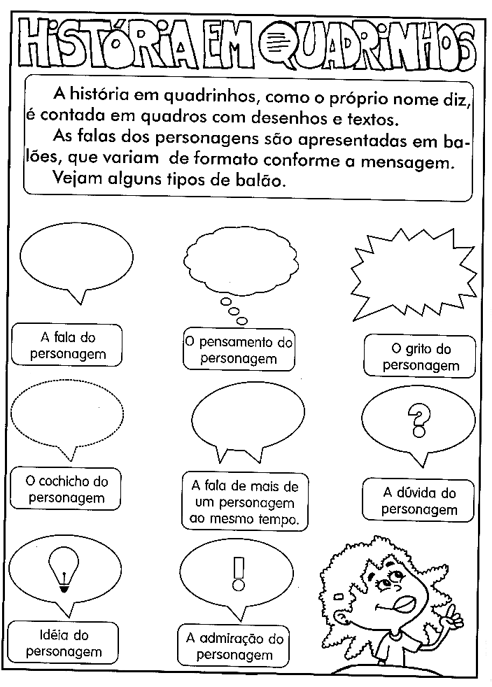
PROPOSTA:
Nas páginas seguintes estão dispostos quadrinhos.
Pense e planeje quantos irá precisar para contar e desenhar os principais fatos do capítulo escolhido.

TÉCNICA PARA OS DESENHOS:

- Desenhe com riqueza de detalhes cada fato em cada quadrinho.
- Escreva as falas dos personagens com letra de forma maiúscula. Somente depois que escreveu: desenhe o balão da fala envolvendo a escrita.
- Agora faça a revisão, lendo e completando o que for necessário.
- Hora de dar o acabamento. Passe canetinha para contornar a escrita e os desenhos.
- Pinte os desenhos uniformemente e dê o fundo para os quadrinhos.
- Assine seu nome no final.
- Tire uma foto para publicar seu trabalho, lá no grupo de WhatsApp, para que todos apreciem.
Bom Trabalho!
Bom final de semana prolongado.

